**TITULAR INSTALACIÓN:** GRAFICAS EX 3.14 S.L.

**DIRECCIÓN:** C/ DERECHOS HUMANOS, 15, P.I. SAN CAYETANO, 18194, CHURRIANA DE LA VEGA, GRANADA

**EMPLAZAMIENTO:**UNICA

# DETALLE DE LOS ELEMENTOS DE PROTECCION CONTRA INCENDIOS

### Revisión de: Extintor

|  |  |  |  |  |  |  |  |
| --- | --- | --- | --- | --- | --- | --- | --- |
| **Nº** | **EQUIPO  REVISADO** | **Nº Timbre** | **F.Fabricacion** | **Retimbrado** | **Ubicación** | **Intervención** | **Estado** |
| 1 | PG12-ABC | 276577 | 01/01/1970 | 01/11/2014 | ENTRADA | Revisión | OK |
| 2 | PG12-ABC | 214192 | 01/01/1970 | 01/11/2014 | TALLER | Revisión | OK |
| 3 | PG12-ABC | 905945 | 01/01/1970 | 01/01/2017 | TALLER | Revisión | OK |
| 4 | PG12-ABC | 314183 | 01/01/1970 | 01/11/2014 | TALLER | Revisión | OK |
| 5 | PG2-ABC | 6393 | 01/01/1970 | 01/01/2017 | CASA | Revisión | OK |
|  |  |  |  |  |  |  |  |
|  |  |  |  |  |  |  |  |
|  |  |  |  |  |  |  |  |
|  |  |  |  |  |  |  |  |
|  |  |  |  |  |  |  |  |
|  |  |  |  |  |  |  |  |
|  |  |  |  |  |  |  |  |
|  |  |  |  |  |  |  |  |
|  |  |  |  |  |  |  |  |
|  |  |  |  |  |  |  |  |
|  |  |  |  |  |  |  |  |
|  |  |  |  |  |  |  |  |
|  |  |  |  |  |  |  |  |
|  |  |  |  |  |  |  |  |

**Observaciones:**

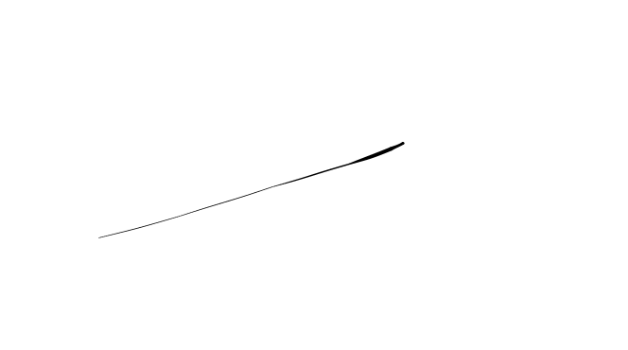Conforme Cliente Técnico

09/08/18

HOJA Nº: 1